 | Lp. | Rodzaj produktu | Nr inwentarzowy | Opis produktu | Stan | Rok zakupu | Kwota minimalna
 | 1 | Drukarka Epson | 004-1008 | Mala drukarka bez skanera  WF- 5110 | Dostateczny | 2018 | 20 USD
 | 2 | Canon Drukarka | 803-00008 | Duza drukarka ze skanerem | Do naprawy | 2007 | 20 USD
 | 3 | Monitor Kolorowy | 006-000021 | No VVS , 15 CALI | Nieokreślony – włącza się przyciskiem on. | 2007 | 5 USD
1  Drukarka | Es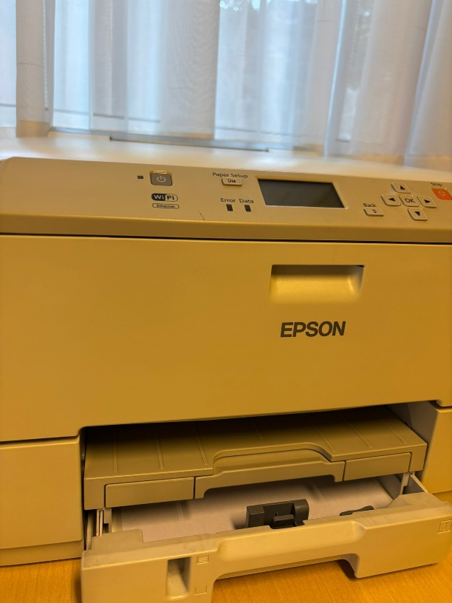
2 Telewizor | 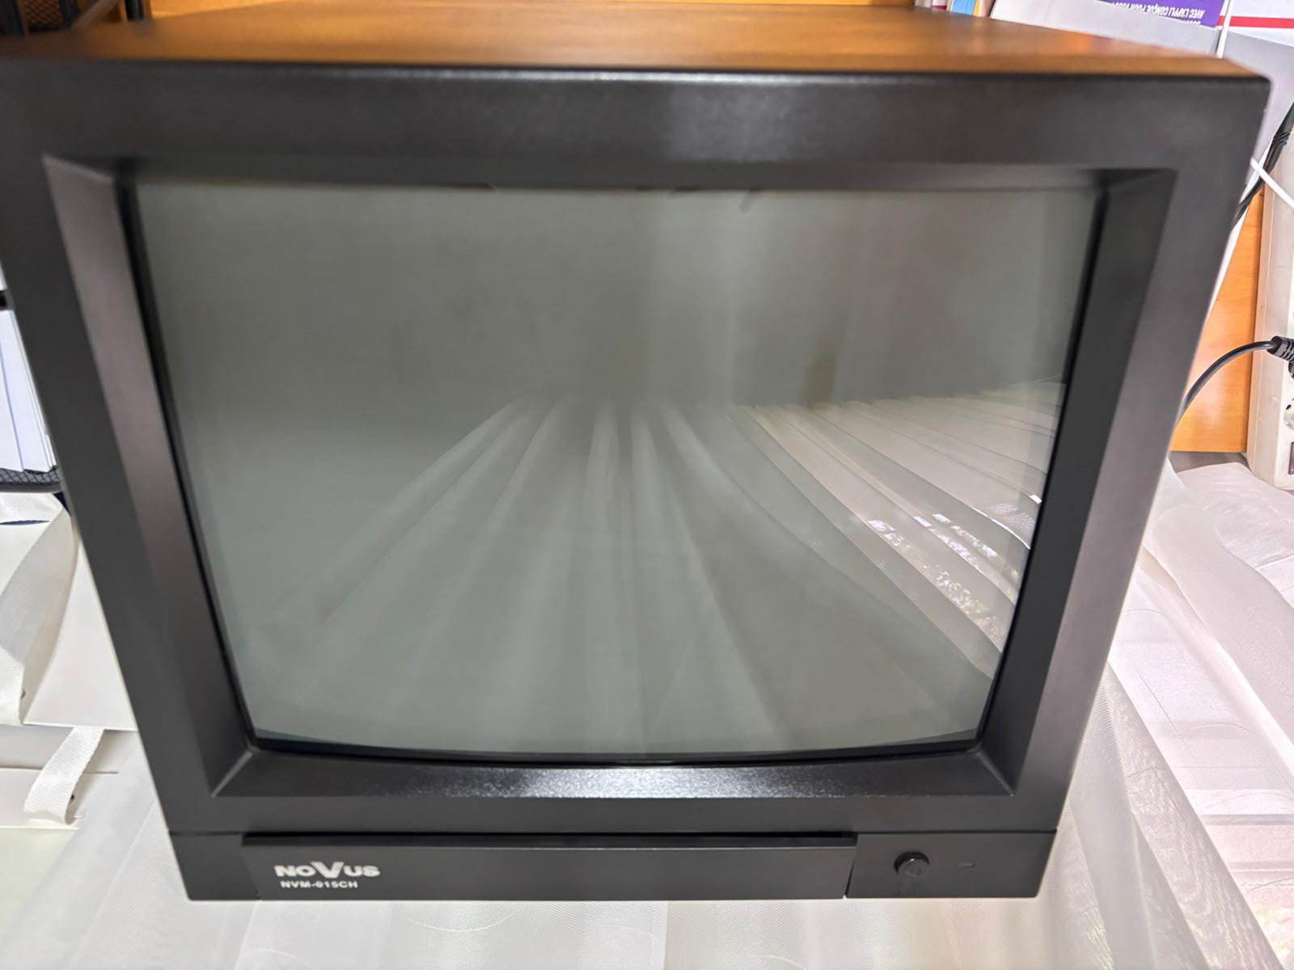
3 Duza Drukarka ze skanerem | 